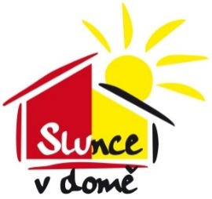
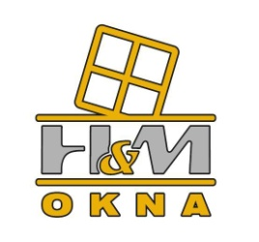
H & M spol. s r. o. hledá do svého týmu kandidáta na pozici:

Asistent/asistentka jednatele

Požadujeme:
- min. SŠ vzdělání, stavební obor výhodou
- zkušenosti v oblasti marketingu a reklamy výhodou
- dobrá znalost práce na PC
- aktivní pracovní přístup
- odpovědnost a samostatnost
- kreativní myšlení
- ochotu učit se novým věcem
- znalost NJ a AJ výhodou

Nabízíme:
- platové ohodnocení odpovídající dané pozici
- práci v příjemném a moderním pracovní prostředí
- příspěvek na stravování a rekreaci
- získání širokých praktických zkušeností

Nástup:
ihned / dohodou

Místo výkonu práce:
Kuchařovice

Písemné nabídky se strukturovaným životopisem prosím zasílejte e-mailem na volarikova@ham.cz poštou či osobně H&M spol. s r.o., 8. května 122,
669 02 Kuchařovice

